## ENTREGA NDB

**Código**

**Capturas recibiendo por 43º.**

Si ahora el radiofaro se encuentra en un ángulo diferente, como, por ejemplo, 98º, tendríamos la siguiente variación en los diagramas.

Estas variaciones demuestran dos cosas:

1. Nos permite comprobar que el coseno nos da la información de por donde se ubica el radiofaro. Ya que, en función del ángulo por el cual llega la señal, nuestro coseno empezará antes o después. Por lo que podemos afirmar que la fase del coseno “porta” la información de por donde llegada la señal del radiofaro. O lo que es lo mismo, donde está ubicado.
2. Si estudiamos el diagrama polar de nuestro cardioide, siempre va a estar centrado hacia el ángulo por el cual llega la señal del radiofaro. Cosa que explica por qué el cardioide de arriba apunta a unos 43º, y el de abajo a unos 98º.

Pese a que en nuestros diagramas polares solo aparezca un cardioide, debemos tener en cuenta cómo se obtiene este diagrama. Y es que, en la realidad, tenemos dos antenas de cuadro giratorias que obtienen estos cardioides, y una antena de sentido (un dipolo) que nos permite saber por dónde nos llega la señal detectada por las antenas de cuadro.

De forma que según pase el tiempo, las antenas de cuadro irán girando y generando nuevos cardioides gracias a nuestra antena de sentido. Ya que, sin esta última, tendríamos algo como lo siguiente, al no ser capaces de obtener la información de por dónde llega la señal de la radiobaliza.

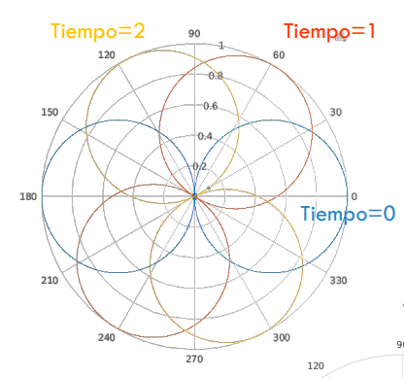

Figura 1.

Por lo que, si tenemos en cuanta lo mencionado anteriormente de que empleamos un total de 3 antenas, se puede obtener una representación general de cómo se obtienen los cardioides a partir de ellas:

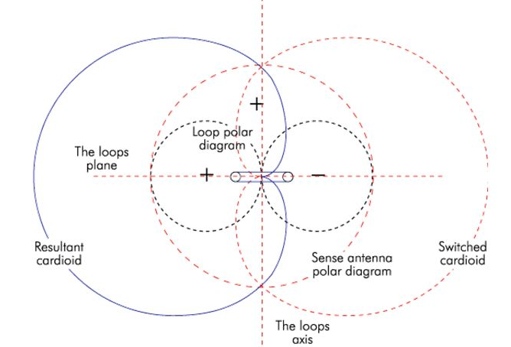

Figura 2.

En este diagrama se representan el eje y plano de rotación de nuestras antenas de cuadro. Lo que nos genera las esferas negras de ralla discontinua. Estas esferas descansan sobre nuestro diagrama de recepción, el cual es omnidireccional a ser la combinación de antenas omnidireccionales en azimut y elevación.

A partir de esto, y gracias al dipolo, nos quedamos con uno de los dos cardioides posibles. Ya que, sin la información de sentido proporcionado por el dipolo, no sabemos cual de los dos debemos escoger. Y es que elegiremos aquel que tenga el mínimo en dirección a la señal recibida del radiofaro.

Llegados a este punto, merece la pena comentar los diagramas de radiación de nuestras antenas. Ya que debemos combinar nuestros 3 diagramas para obtener un diagrama de recepción omnidireccional.

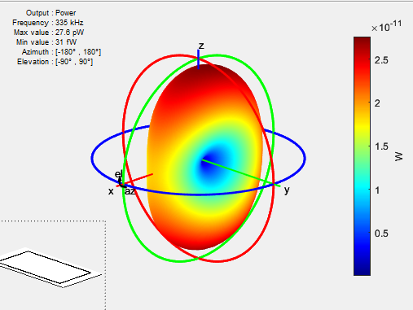

Figura 3.

Si estudiamos el diagrama de radiación anterior (antena de cuadro), se confirma que tiene un diagrama toroidal y omnidireccional en elevación. Sin embargo, nosotros necesitamos hacer un sistema de radionavegación cuyo diagrama de radiación sea omnidireccional. Cosa que se soluciona colocando una segunda antena de cuadro con diagrama esté “desplazado”, situando el mínimo que tiene en la dirección “Y” en “X”. De forma que, al hacerlos girar, tengamos un diagrama omnidireccional.

La siguiente imagen sacada de las diapositivas muestra como son los patrones de radiación de las dos antenas de cuadro.

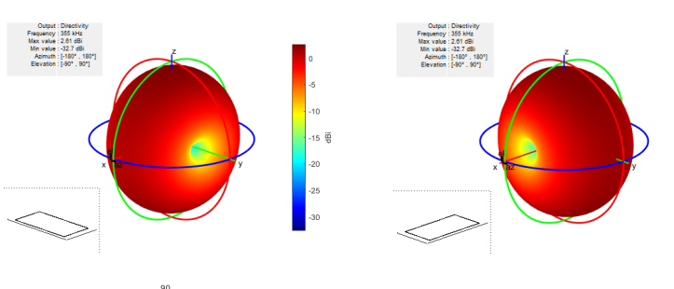

Figura 4.

Viendo estos dos diagramas de radiación, podemos entender por qué necesitamos el uso de una tercera antena para tener el sentido. Y es que, sin información adicional, tenemos un diagrama como el visto en la figura 1, lo cual nos deja dos posibles cardioides válidos. Es por esto por lo que empleamos un dipolo omnidireccional en azimut, para tener otra referencia capaz de obtener la dirección por la que llega la señal de la radiobaliza.

